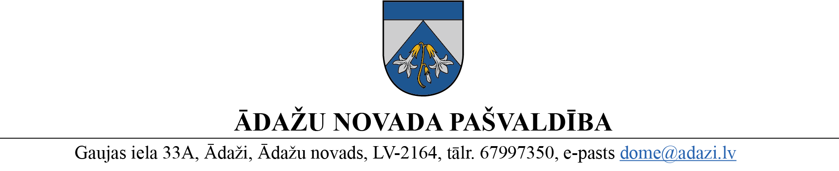
PROJEKTS uz 11.01.2023.

vēlamais izskatīšanas datums Attīstības komitejā – 11.01.2023.
domē – 25.01.2023.
sagatavotājs: Silvis Grīnbergs
ziņotājs: Silvis Grīnbergs

LĒMUMS
Ādažos, Ādažu novadā

2023. gada 25. janvārī Nr.{{DOKREGNUMURS}}

Par zemes ierīcības projekta uzsākšanu nekustamajam īpašumam Parka ielā 2A, Ādažos

Ādažu novada pašvaldības dome (turpmāk – dome) izskatīja [vārds, uzvārds] (adrese: ???) 05.12.2022. iesniegumu (reģ. Nr. ĀNP/1-11-1/22/6177; 05.12.2022.) ar lūgumu atļaut izstrādāt zemes ierīcības projektu nekustamā īpašuma Parka ielā 2A, Ādažos, Ādažu novadā, zemes vienībai ar kadastra apzīmējumu 8044 004 0005 (turpmāk – Īpašums), ar mērķi pamatot zemesgabala sadalīšanu, atdalot zemes vienību 0,1201 ha platībā, saskaņā ar pievienoto priekšlikumu.
Izvērtējot pieteikumu un ar to saistītos apstākļus, tika konstatēts:
- ierosinātajai zemesgabala sadalīšanai nav nepieciešams izstrādāt detālplānojumu, jo šādā konkrētā gadījumā to neparedz Ministru kabineta 14.10.2014. noteikumi Nr.628 „Noteikumi par pašvaldību teritorijas attīstības plānošanas dokumentiem” un domei nav pamatotu argumentu detālplānojuma izstrādāšanas nepieciešamībai;
- saskaņā ar Ādažu novada teritorijas plānojumu Īpašums atrodas Savrupmāju apbūves teritorijā (DzS) un Transporta infrastruktūras teritorijā (TR).
- Īpašums atrodas Ādažu centra poldera sateces baseina teritorijā (TIN11).
Pamatojoties uz:
- Zemes ierīcības likuma 8.pantu, kas nosaka, ka zemes ierīcības projektu izstrādā šādiem zemes ierīcības darbiem: 1) starpgabalu likvidēšanai vai daļu no zemes vienību apmaiņai, pārkārtojot zemes vienību robežas; 3) zemesgabalu (arī kopīpašumā esošo) sadalīšanai;
- Teritorijas attīstības plānošanas likuma 12.panta trešo daļu, kas nosaka, ka vietējā pašvaldība koordinē un uzrauga vietējās pašvaldības attīstības stratēģijas, attīstības programmas, teritorijas plānojuma, lokālplānojumu, detālplānojumu un tematisko plānojumu īstenošanu,

kā arī ņemot vērā, ka jautājums tika izskatīts un atbalstīts Attīstības komitejā 11.01.2023., Ādažu novada pašvaldības dome
NOLEMJ:
- Atļaut izstrādāt zemes ierīcības projektu nekustamā īpašuma Parka ielā 2A zemes vienībai ar kadastra apzīmējumu 8044 004 0005, Ādažos, Ādažu novadā, ar mērķi pamatot zemes vienības sadalīšanu, nodrošinot piekļūšanu katrai jaunveidojamajai zemes vienībai no Parka ielas.
- Apstiprināt nosacījumus zemes ierīcības projekta izstrādei.
Pielikumā:
- Nosacījumi zemes ierīcības projekta izstrādei.
- Grafiskais pielikums.

Pašvaldības domes priekšsēdētāja K.Miķelsone

___________________________
Nosūtīt/izsniegt norakstus:
Iesniedzējam – 1 eks.; @:
Teritorijas plānošanas nodaļai – @.

Grīnbergs, 67895710

